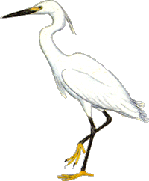
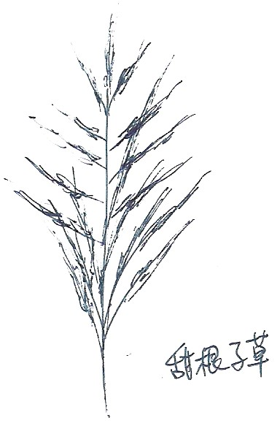

第一課 湖邊散步
五年 班 姓名：

一、找一找，如果我們跟著作者到湖邊散步，我們可以看到哪些植物？ | 二、作者描寫湖邊的景色時，提到了哪一些顏色？
三、在文章中找一找作者描寫湖邊有哪些動物會出現？ | 四、作者和他的父親到湖邊散步的目的是什麼？
五、找一找文章中提到湖邊有哪些垃圾？它們是怎樣產生的？ | 六、為什麼作者和他的父親要撿這些垃圾？
七、你認為在你的生活環境中，如果有一座小湖，會和現在有什麼差別？   | 八、為什麼作者等不到小白鷺的蹤影，「心裡卻覺得踏實多了」？

